Санкт-Петербургский политехнический университет Петра Великого

Институт компьютерных наук и кибербезопасности

Высшая школа «Компьютерных технологий и информационных систем»

**ОТЧЕТ по лабораторной работе №2**

по дисциплине «Базы данных»

**Выполнил:**

студент группы 5130902/20201 _____________ А. И. Сафонов

подпись

**Проверил:**

Кандитад тех. Наук., доцент ____________ С. А. Нестеров

подпись

«___»_____________ 2025г.

Санкт-Петербург, 2025

Оглавление

СОЗДАНИЕ ЗАПРОСОВ В КОНСТРУКТОРЕ 3

СОЗДАНИЕ ЗАПРОСОВ В КОНСТРУКТОРЕ

Задание. Используя базу lib.accdb из предыдущей лабораторной работы, с помощью Мастера создайте запрос на выборку данных об авторах и названиях книг из таблицы Book.

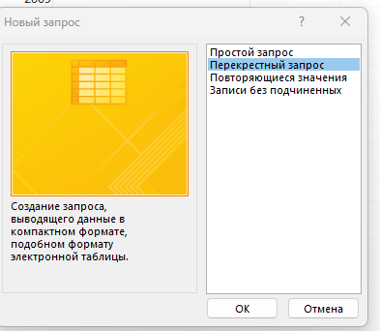

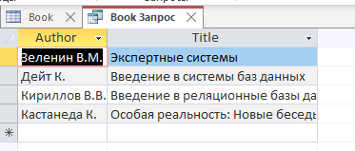

Задание. Создайте в конструкторе SQL запрос, выводящий информацию об изданиях (автор, название, год), выпущенных с 1997 по 1999.

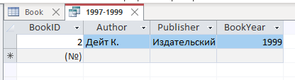

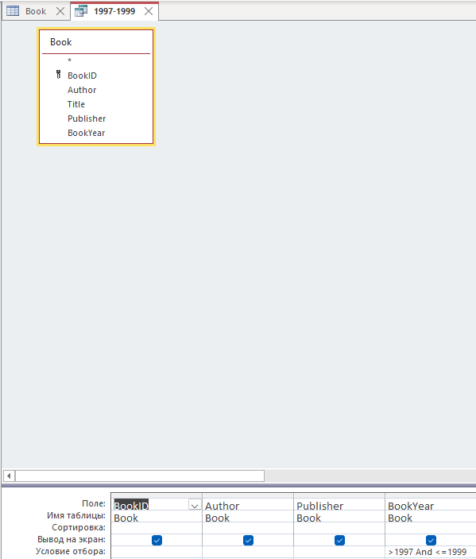

Задание. Напишите запрос, выводящий названия книг, где вторая буква фамилии автора – «е» (фамилию автора выводить не надо). Если быть более точным, в этом задании надо найти записи со второй буквой «е» в поле со списком авторов.

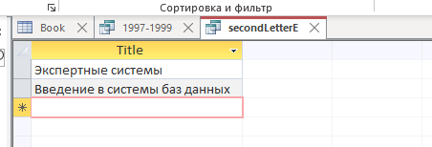

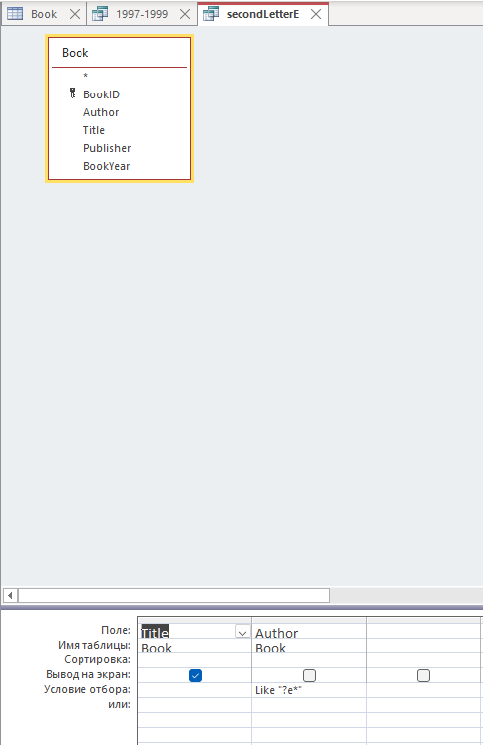

Задание. Напишите запрос, выводящий из таблицы Book автора, название, издательство, а также возраст книги (в годах), рассчитываемый как разница текущего года и года выхода книги. Сделайте вариант предыдущего запроса, выводящий только книги с возрастом не менее 10 лет.

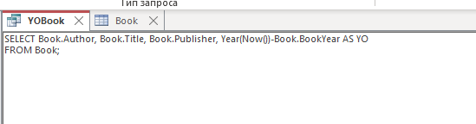

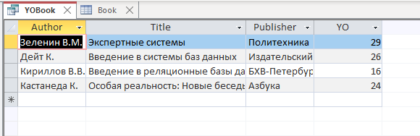

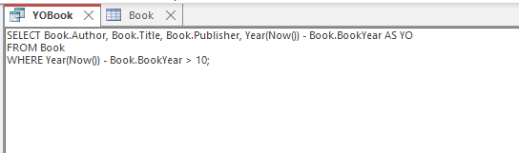

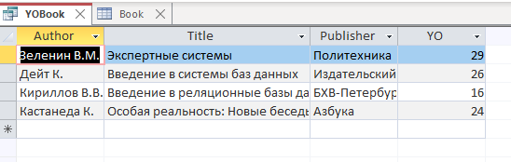

Задание. Постройте запрос, выводящий книги, изданные после заданного года (указывается как параметр).

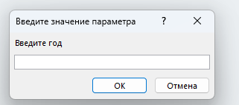

Если ввести “2000” год.

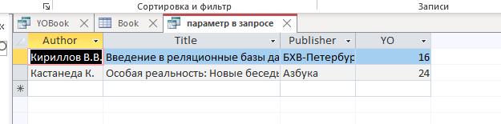

Задание. Постройте запрос, выводящий библиотечный номер книги (из таблицы Book_in_Lib), название и автора. Обратите внимание, что по умолчанию будут отбираться данные только о тех книгах, информация о которых есть и в той и в другой таблице. Соответствующую настройку можно поменять, выделив в конструкторе связь между таблицами и выбрав в контекстном меню пункт Параметры объединения (рис. A.3.3). Создайте в конструкторе вариант запроса, выводящий название и автора для всех книг, и библиотечный номер (LibID) для тех, экземпляры которых есть в связанной таблице.

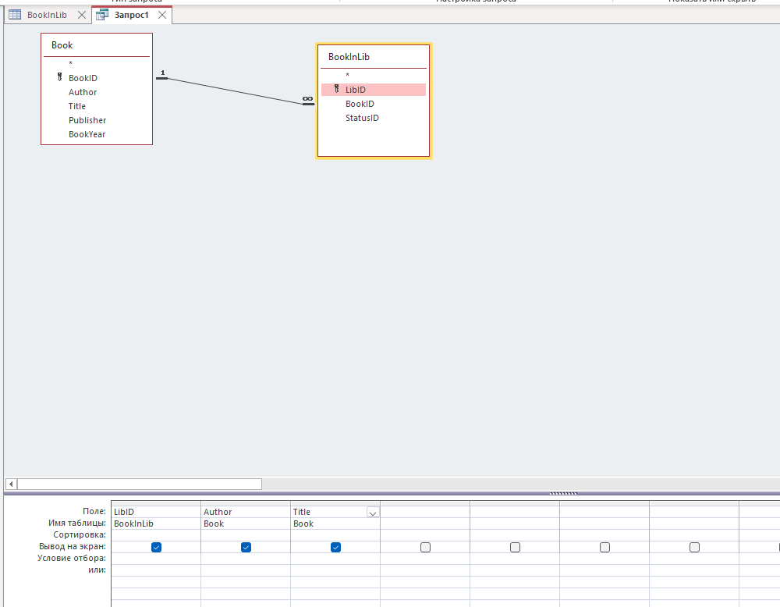

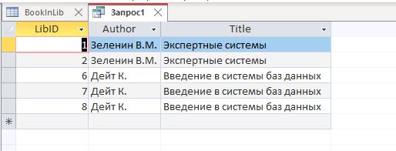

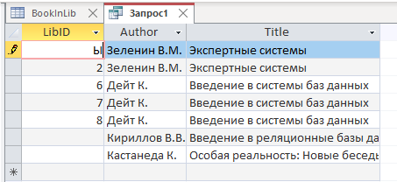

Базы данных являются основой современных информационных систем, изменив принципы работы организаций. Развитие СУБД началось в 1960-е годы с проекта Apollo, и с тех пор они прошли несколько этапов эволюции.

**Иерархическая модель**: IBM и NAA разработали первую СУБД — IMS, которая до сих пор используется на мейнфреймах.

**Сетевая модель**: General Electric создала IDS, что привело к развитию сетевых СУБД, поддерживающих более сложные связи между данными.

Современные СУБД выполняют следующие функции:

Управление данными на дисках и в оперативной памяти.

Журнализация изменений и восстановление после сбоев.

Поддержка языков определения и манипулирования данными.

СУБД можно классифицировать по:

**Моделям данных**: иерархические, сетевые, реляционные, объектно-ориентированные, объектно-реляционные.

**Распределенности**: локальные и распределенные.

**Способу доступа**: файл-серверные, клиент-серверные, встраиваемые.

Эволюция СУБД

1.

**Первый этап (1960-е годы)**:

Использование на больших ЭВМ и мини-компьютерах.

Централизованные базы данных с пакетным и интерактивным доступом.

Развитие реляционной модели и первые языки высокого уровня.

2.

**Второй этап (1980-е годы)**:

Появление персональных компьютеров.

Монопольный доступ к БД с удобным интерфейсом.

Отсутствие средств поддержки целостности и администрирования.

3.

**Третий этап (1990-е годы)**:

Переход к распределенным базам данных.

Поддержка полной реляционной модели и многопользовательской работы.

Развитие стандартов SQL и технологий обмена данными.

Появление объектно-ориентированных БД.

4.

**Четвертый этап (2000-е годы)**:

Развитие технологии интранет.

Доступ к БД через стандартные браузеры без специализированного ПО.

Использование встроенного кода для трансляции действий пользователя в SQL-запросы.